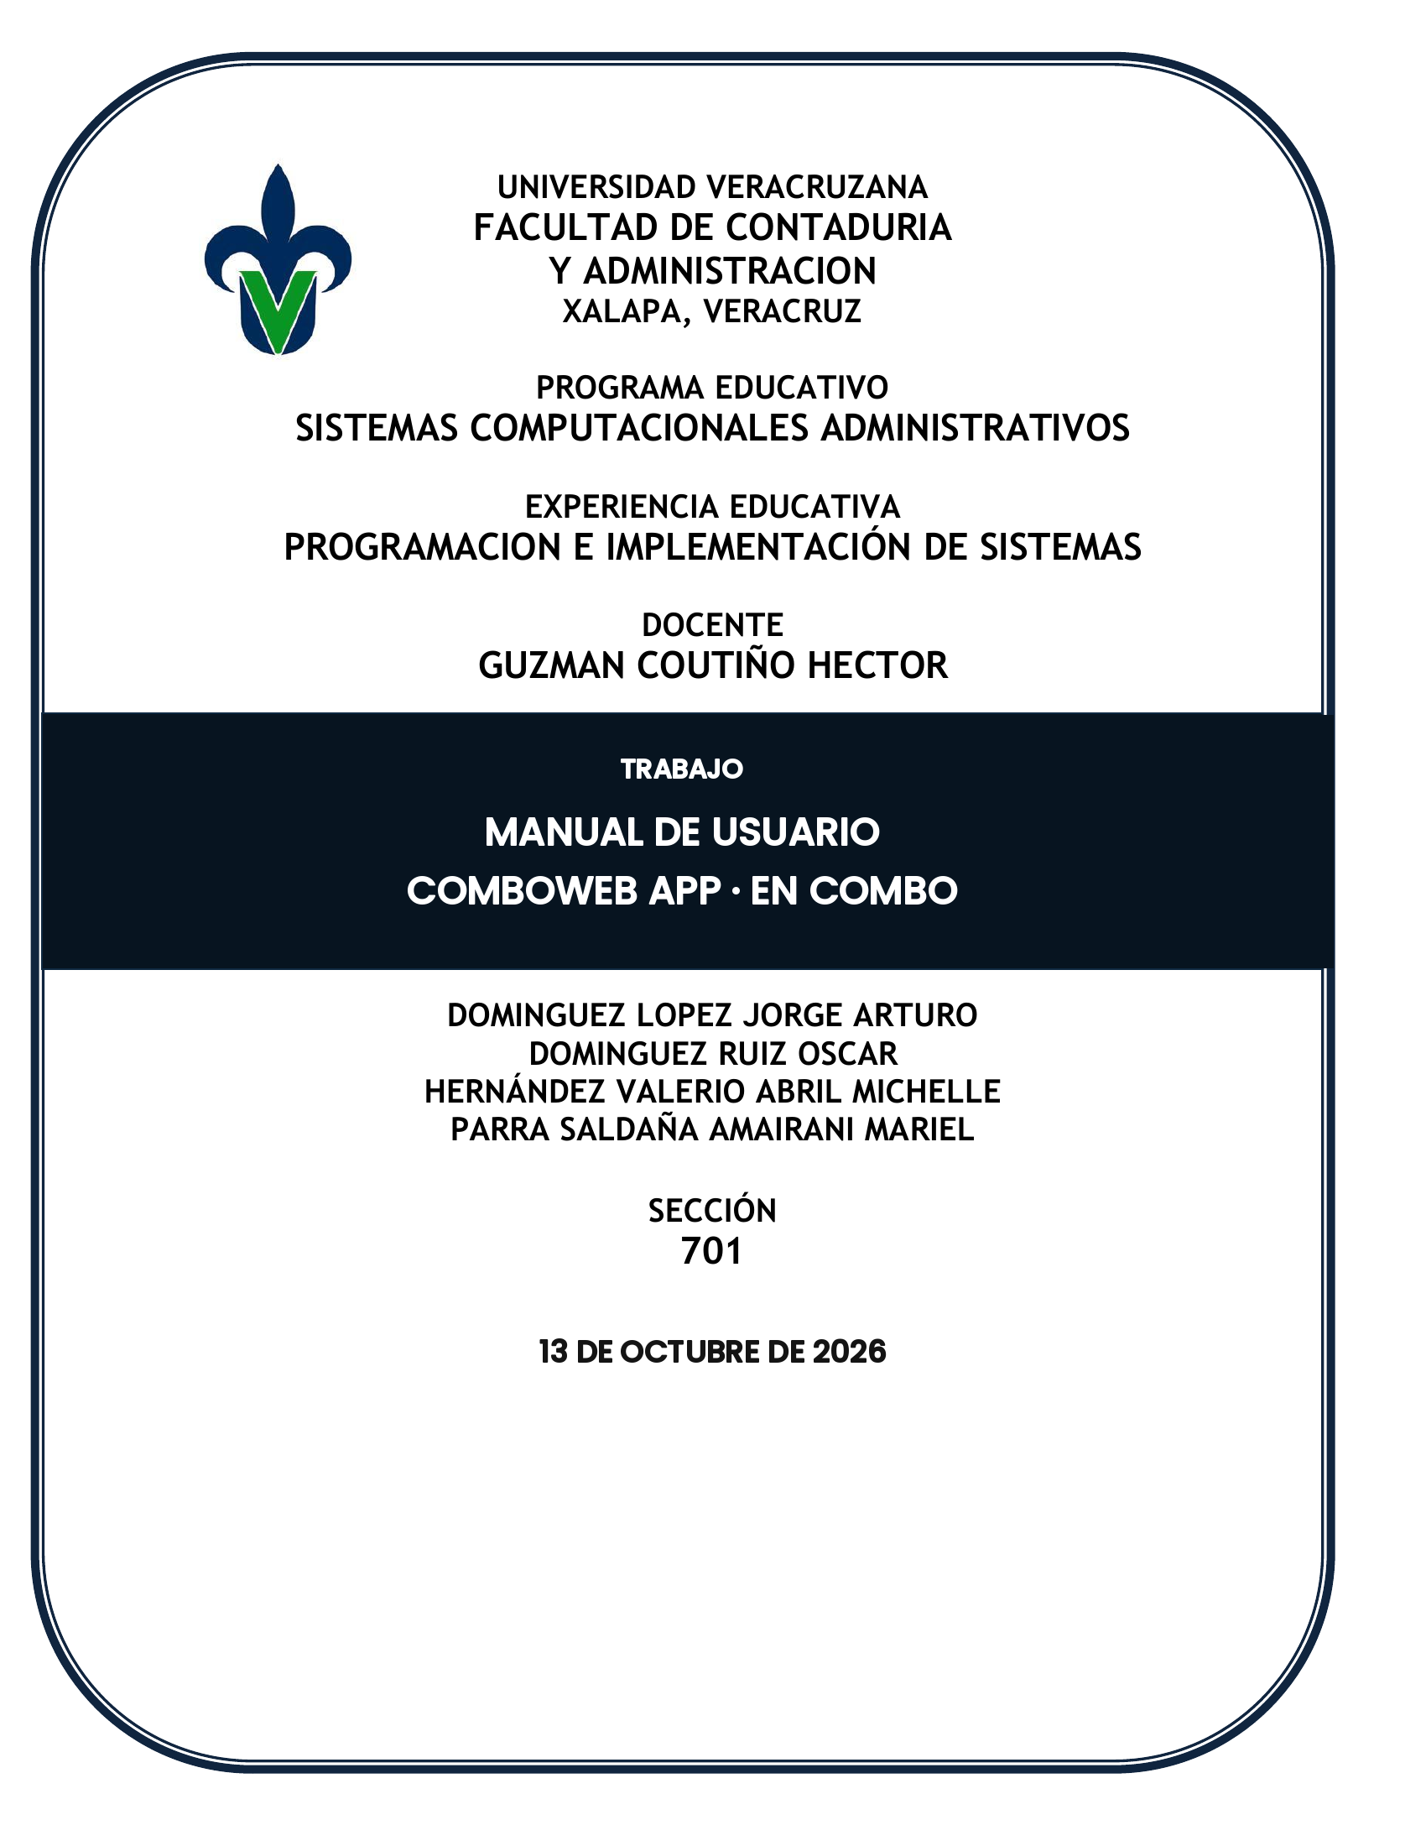

ÍNDICE
1. INTRODUCCIÓN 3
¿Qué es ComboWeb App? 3
¿Quién usa qué? 3
Antes de empezar 3
Iniciar y cerrar sesión 3
Mi cuenta: cambiar tu contraseña 4
Los cuatro estatus de un pedido 5
2. MANUAL DEL CLIENTE 6
Crear tu cuenta 6
Armar tu combo 6
Mensajes que puedes ver al armar tu combo 7
Pagar 7
Tu comprobante 7
Seguir tu pedido 8
Avisos por correo 9
Desde tu celular 9
Preguntas frecuentes 10
3. MANUAL DE COCINA 11
El tablero de pedidos 11
La ficha técnica 11
Cambiar el estatus 12
Cuando algo no cuadra 12
Desde tablet o celular 13
Rutina sugerida para el turno 13
4. MANUAL DEL ENCARGADO DE ALMACÉN 14
La pantalla de inventario 14
Alertas de reorden 14
Registrar entradas, salidas y ajustes 15
Consultar el historial 15
Agregar y editar insumos 16
Eliminar o archivar un insumo 16
Buenas prácticas 17
5. MANUAL DEL ADMINISTRADOR 18
Dashboard 18
Recetas y costeo 18
Catálogo y precios 18
Reportes 18
Usuarios y contraseñas 22
Pagos en revisión y correos con error 23
Rutina semanal sugerida 24
6. PLAN DE CAPACITACIÓN 25
Objetivo 25
Sesiones 25
Criterios de aprobación 25
7. SOLUCIÓN DE PROBLEMAS 27
8. GLOSARIO 28
ANEXO A. LISTA DE VERIFICACIÓN DE ACEPTACIÓN 29

1. INTRODUCCIÓN

¿Qué es ComboWeb App?
ComboWeb App es la plataforma web de EN COMBO. Permite que los clientes armen y paguen en línea combos personalizados de repostería y café, y que el equipo de EN COMBO atienda esos pedidos con orden: la cocina ve qué preparar y en qué hora, el almacén controla los insumos y la administración conoce sus ventas, costos y existencias.
Este manual explica, paso a paso y con pantallas reales, cómo usa el sistema cada persona. Cada capítulo está escrito para un rol, por lo que puedes leer solo el tuyo.

¿Quién usa qué?
Rol | Qué hace en el sistema | Pantallas que ve
Cliente | Arma y paga su combo, da seguimiento a su pedido y recibe avisos por correo. | Armar combo, Mis pedidos, comprobante, Mi cuenta.
Cocina | Consulta los pedidos del día, revisa la ficha técnica de cada uno y avanza su estatus. | Tablero de pedidos, Mi cuenta.
Almacén | Registra compras, mermas y conteos; atiende las alertas de reorden. | Inventario, Mi cuenta.
Administración | Ve el dashboard, define recetas y precios, administra usuarios y consulta reportes. | Dashboard, Tablero de pedidos, Inventario, Recetas y costeo, Catálogo y precios, Reportes, Usuarios, Mi cuenta.

Antes de empezar
- Necesitas un navegador actualizado (Chrome, Edge, Firefox o Safari) y conexión a internet. Funciona en computadora, tablet y celular.
- El personal (cocina, almacén y administración) recibe su cuenta de la administración: correo y una contraseña temporal. El cliente se registra solo.
- Escribe la dirección del sitio que te indique EN COMBO. En esa misma dirección entran todos los roles; el sistema te muestra automáticamente lo que corresponde a tu rol.

Iniciar y cerrar sesión
En la pantalla de inicio, escribe tu correo y contraseña y pulsa Entrar. Al terminar, pulsa Cerrar sesión (arriba a la derecha), sobre todo si usas una computadora compartida. La sesión se cierra sola después de 8 horas.
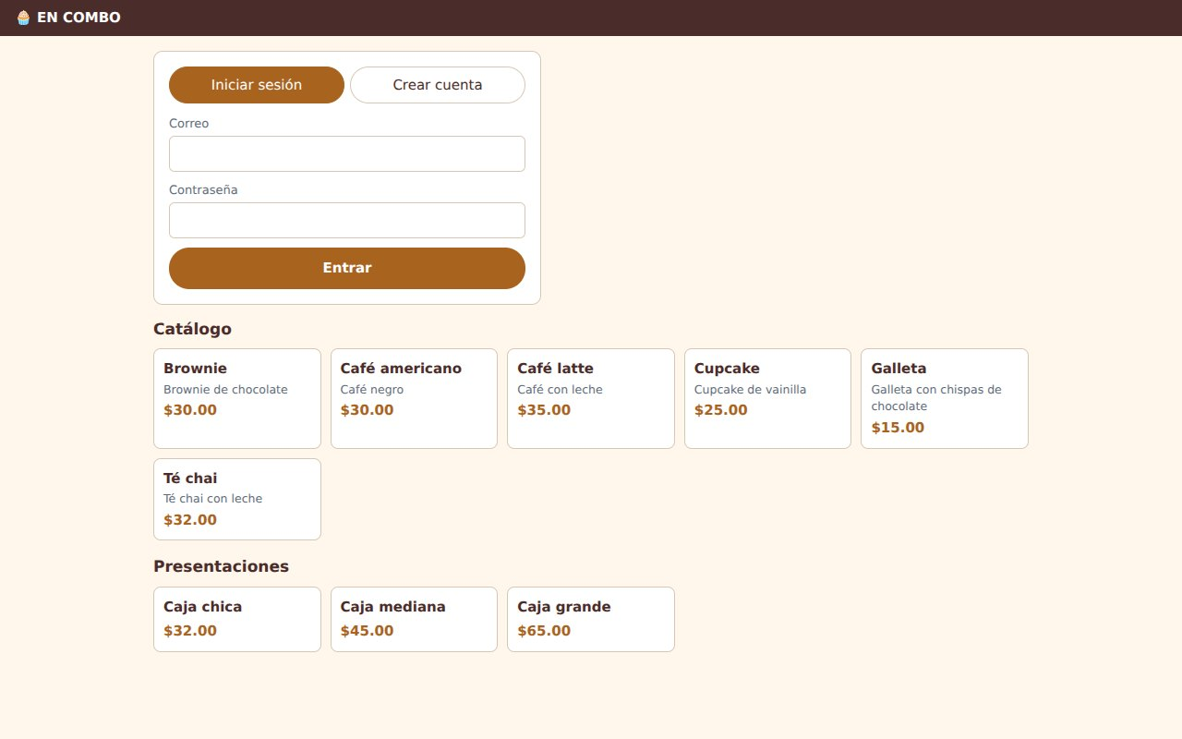
Figura 1. Pantalla de inicio: acceso (izquierda) y catálogo visible para cualquier visitante.
Nota: Si olvidas tu contraseña, pide a la administración que la restablezca (también puede hacerlo para clientes). El sistema no envía enlaces de recuperación por correo.

Mi cuenta: cambiar tu contraseña
Cualquier persona puede cambiar su contraseña en Mi cuenta (botón arriba a la derecha):
- Escribe tu contraseña actual.
- Escribe la nueva (mínimo 8 caracteres) y repítela.
- Pulsa Cambiar contraseña.
Al cambiarla, todas tus otras sesiones se cierran (por ejemplo, si la habías abierto en otro equipo) y la actual sigue funcionando.
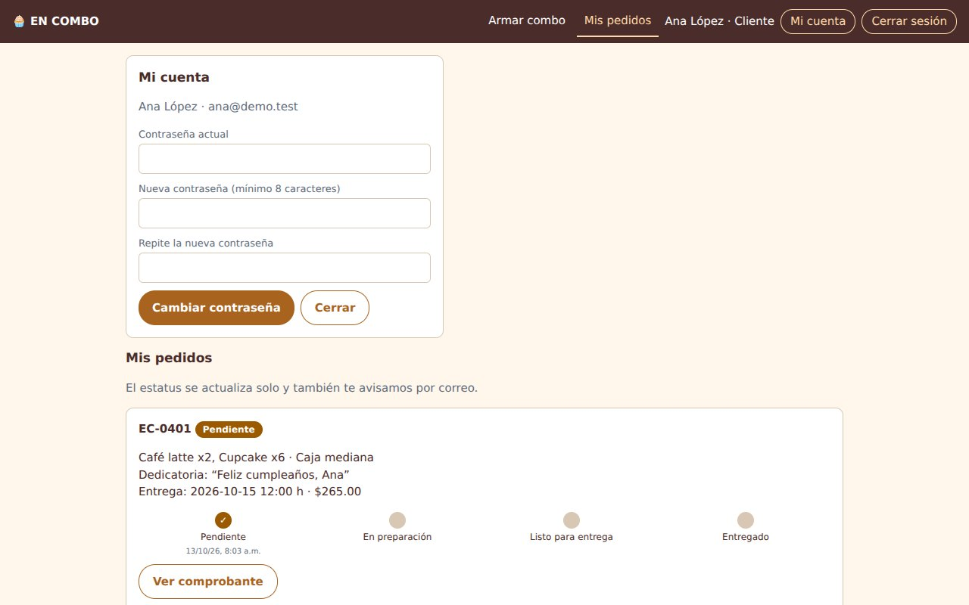
Figura 2. Mi cuenta: cambio de contraseña.
Importante: Quien recibe una contraseña temporal debe cambiarla en su primer ingreso. Usa una contraseña larga que no uses en otros sitios.

Los cuatro estatus de un pedido
Cada pedido pasa por cuatro estatus, siempre en este orden y sin retroceder:
Estatus | Qué significa
Pendiente | El pago se confirmó y el pedido está registrado, listo para que cocina lo tome.
En preparación | Cocina ya está elaborando el pedido.
Listo para entrega | El pedido está terminado y puede entregarse o recogerse.
Entregado | El pedido se entregó. Es el estado final.

2. MANUAL DEL CLIENTE

Crear tu cuenta
Para comprar necesitas una cuenta. Puedes ver el catálogo sin tenerla.
- En la pantalla de inicio pulsa la pestaña Crear cuenta.
- Escribe tu nombre completo, tu correo y una contraseña de al menos 8 caracteres.
- Pulsa Crear cuenta. Entras directamente al sistema.
Consejo: Usa un correo que revises con frecuencia: ahí recibirás la confirmación de tu pedido y los avisos de cada cambio de estatus.

Armar tu combo
La pantalla Armar combo tiene cuatro pasos. El Resumen del combo (a la derecha en computadora, abajo en celular) se actualiza solo y muestra el total.
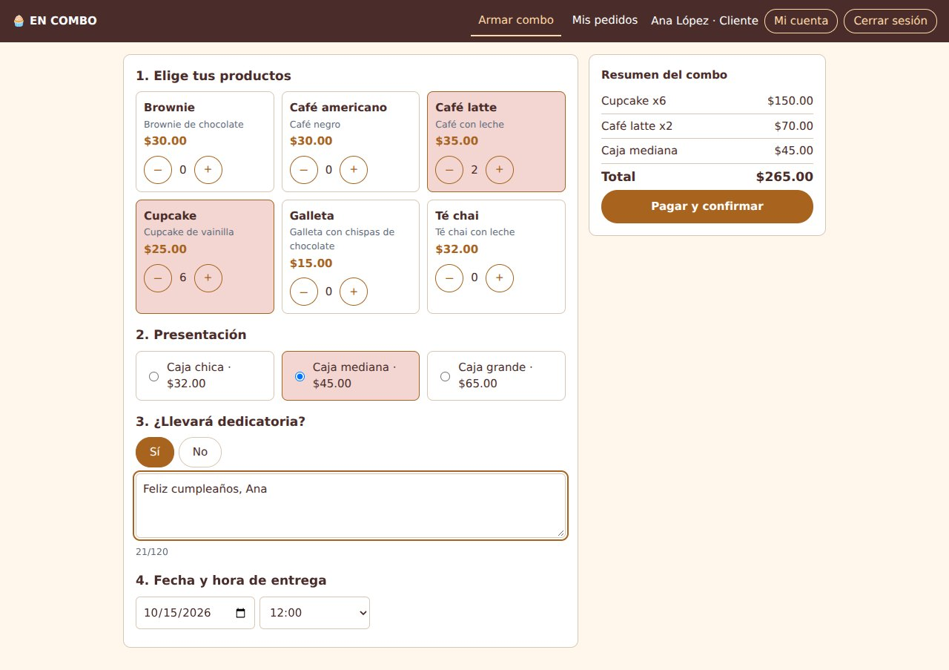
Figura 3. Armar combo: productos, presentación, dedicatoria, fecha y hora, con el resumen del total.

Paso 1. Elige tus productos
Pulsa + y – en cada producto para ajustar la cantidad. Las tarjetas seleccionadas se resaltan en rosa. Puedes combinar hasta 10 productos distintos y hasta 50 piezas de cada uno.

Paso 2. Elige la presentación
Elige la caja: chica, mediana o grande. Su precio se suma al total.

Paso 3. Dedicatoria (opcional)
Si pulsas Sí, aparece un cuadro para escribir tu mensaje (hasta 120 caracteres, con contador). Cocina lo verá en la ficha de tu pedido. Si pulsas No, se omite.

Paso 4. Fecha y hora de entrega
Elige la fecha (a partir de mañana y hasta 90 días) y la hora (de 09:00 a 18:00, una por hora). Las horas que ya no tienen lugar aparecen como (ocupado) y no se pueden elegir; cada horario atiende un máximo de 2 pedidos.

Mensajes que puedes ver al armar tu combo
Mensaje | Qué hacer
“No hay insumos suficientes para este combo (…). Modifica el combo o elige otra fecha.” | Falta algún ingrediente. Reduce la cantidad del producto indicado, cámbialo por otro o inténtalo más adelante.
“Ese horario ya está ocupado. Selecciona otro horario del calendario.” | Elige otra hora u otro día. El sistema marca como (ocupado) las horas sin lugar.
“Elige una fecha de entrega a partir del …” | Los pedidos requieren al menos un día de anticipación.
“Escribe tu dedicatoria o elige No.” | Pulsaste Sí en la dedicatoria pero no escribiste nada.

El botón Pagar y confirmar se activa solo cuando el combo está completo y es posible prepararlo en la fecha elegida.

Pagar
- Revisa el Resumen del combo y pulsa Pagar y confirmar.
- El sistema te lleva a la página de pago segura de la pasarela de pago. Ahí escribes los datos de tu tarjeta.
- Al terminar regresas automáticamente a ComboWeb App. Verás “Confirmando tu pago…” unos segundos y después tu comprobante.
Consejo: Los datos de tu tarjeta nunca pasan por ComboWeb App ni se guardan en ella: los recibe directamente la pasarela de pago. Tu pedido solo se registra cuando el pago se confirma.
Si cancelas en la página de pago, no se cobra nada y tu combo no se guarda: verás “Pago cancelado” y puedes armarlo de nuevo.
Importante: Si ves “Tu pago está en revisión”, significa que el cobro se recibió pero, justo en ese momento, otro cliente tomó el último insumo o el último lugar del horario. EN COMBO se comunicará contigo para ofrecerte otra fecha o reembolsarte.

Tu comprobante
El comprobante muestra el folio (por ejemplo EC-0001), los productos, la presentación, el total pagado, la fecha y hora de entrega, tu dedicatoria y el seguimiento del pedido. Pulsa Imprimir comprobante para imprimirlo o guardarlo como PDF desde tu navegador.
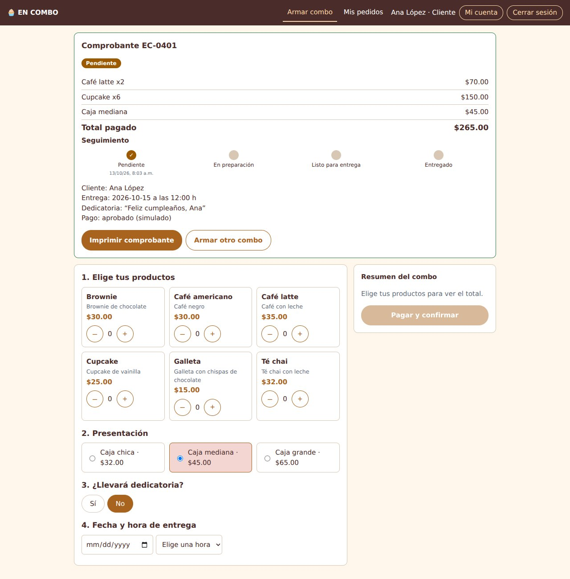
Figura 4. Comprobante digital con el seguimiento del pedido.

Seguir tu pedido
En Mis pedidos ves todos tus pedidos con su estatus y una línea de tiempo con la fecha y hora de cada paso. La pantalla se actualiza sola cada 15 segundos, sin recargar. Desde ahí también puedes abrir el comprobante de cada pedido.
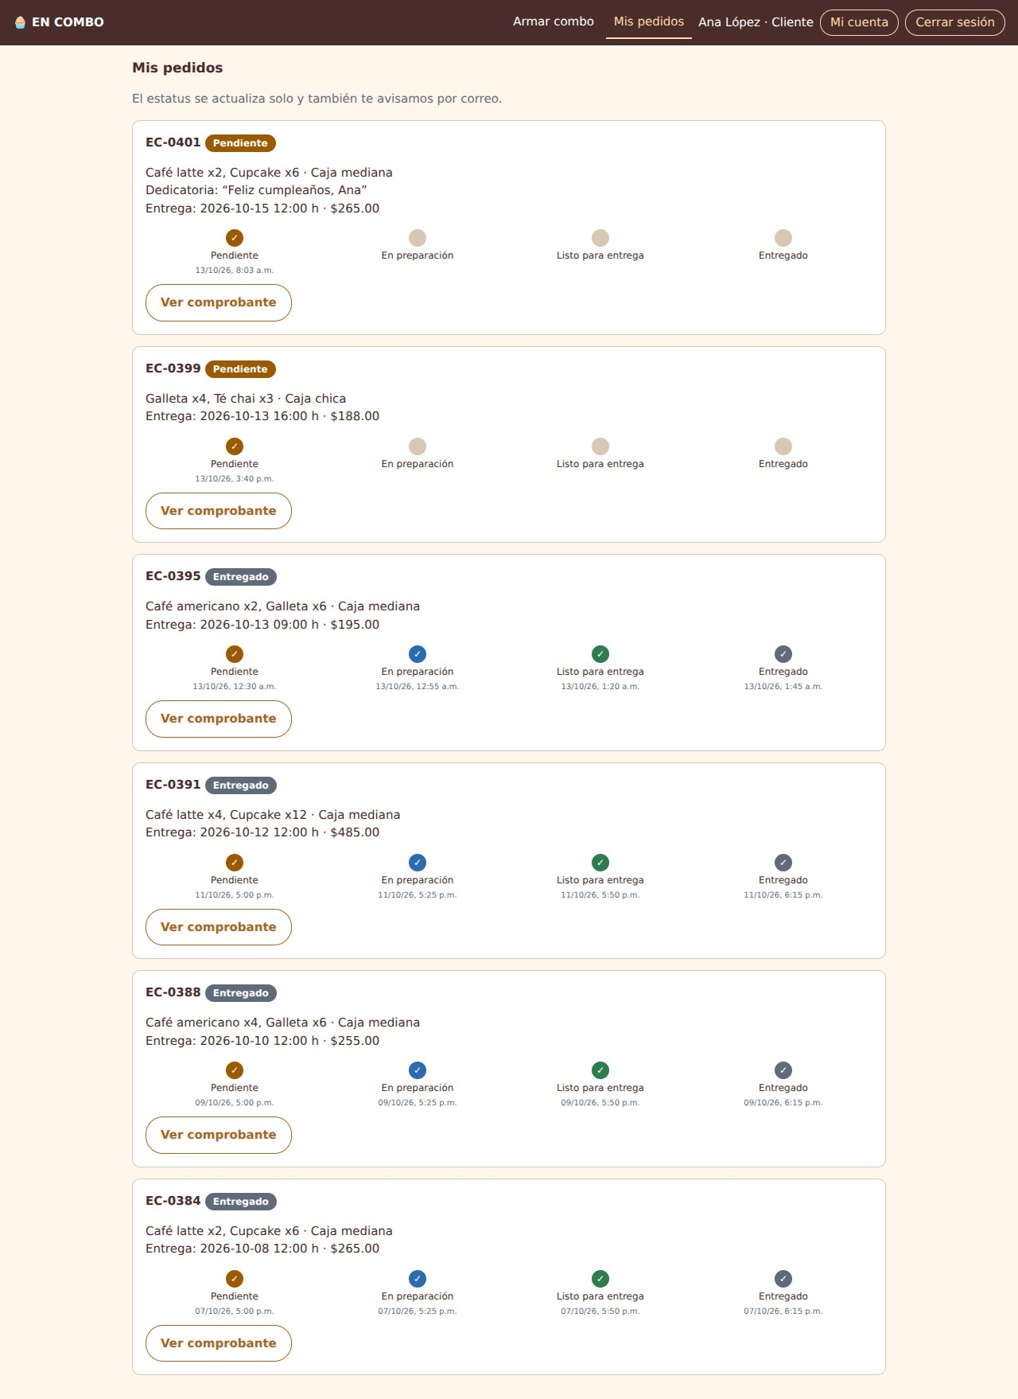
Figura 5. Mis pedidos con la línea de tiempo.

Avisos por correo
Recibirás un correo cuando tu pedido se confirme y otro cada vez que cambie de estatus (en preparación, listo para entrega y entregado). Si no los ves, revisa tu carpeta de correo no deseado.

Desde tu celular
El sistema se adapta a la pantalla: los productos se muestran en una columna, los botones son grandes y el resumen del total queda al final de la página.
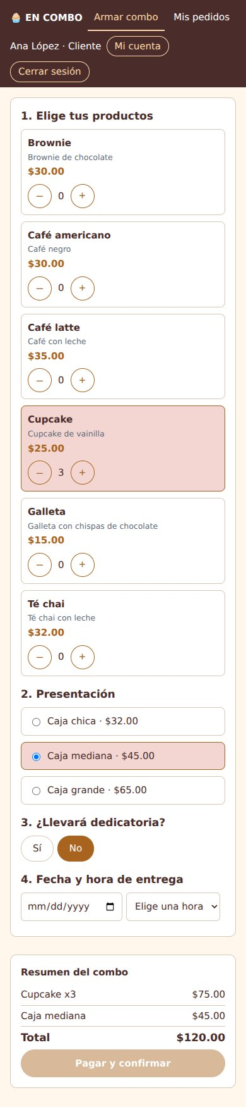  Figura 6. Armar combo en celular. | 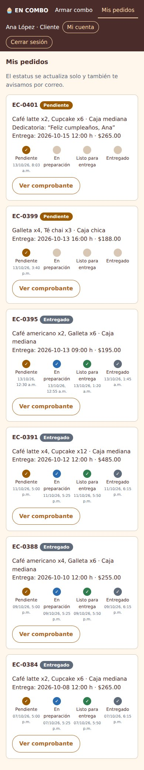  Figura 7. Mis pedidos en celular.

Preguntas frecuentes
Pregunta | Respuesta
¿Puedo cambiar o cancelar un pedido ya pagado? | No desde el sistema. Comunícate con EN COMBO lo antes posible.
¿Puedo pedir para el mismo día? | No: se requiere al menos un día de anticipación.
¿Por qué no aparece una hora? | Porque ya no tiene lugar (se muestra como “ocupado”). Elige otra.
¿Se guardan los datos de mi tarjeta? | No. Solo los recibe la pasarela de pago.
No me llegó el correo. | Revisa no deseado. Tu pedido y su estatus siempre están en Mis pedidos.

3. MANUAL DE COCINA

El tablero de pedidos
Al entrar con tu cuenta de cocina verás el tablero de pedidos del día. Está dividido en cuatro columnas, una por estatus, y cada columna muestra cuántos pedidos tiene. Los pedidos aparecen en orden de hora de entrega.
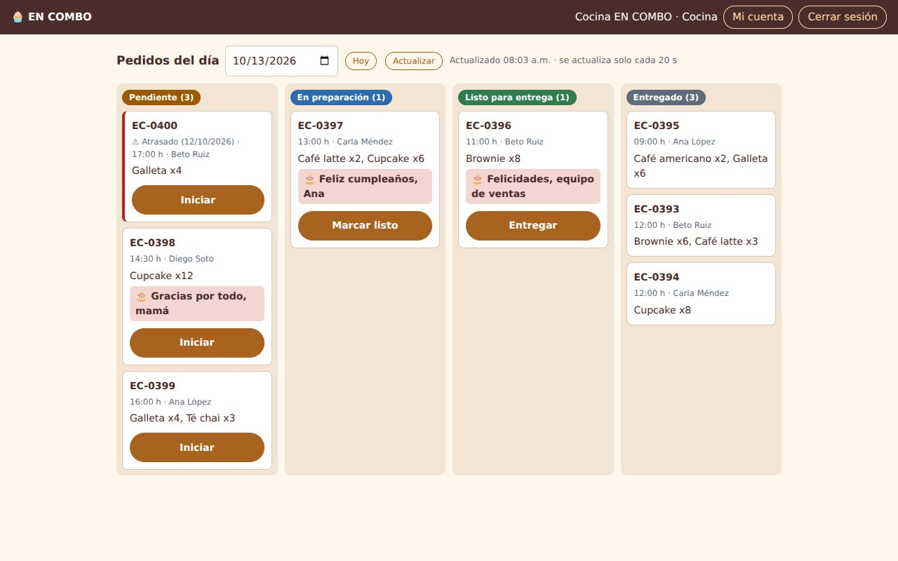
Figura 8. Tablero de pedidos del día (el pedido con barra roja está atrasado).
Elemento | Qué muestra
Selector de fecha | Cambia el día que ves. Hoy regresa a la fecha actual; Actualizar recarga la lista. Se actualiza sola cada 20 segundos.
Tarjeta de pedido | Folio, hora de entrega, cliente, productos y cantidades.
Recuadro rosa con 🎂 | La dedicatoria del cliente. No la pases por alto: va escrita en la presentación.
⚠ Atrasado | Pedido de un día anterior que todavía no se entrega. Se marca con una barra roja y aparece primero.
Botón de la tarjeta | Iniciar, Marcar listo o Entregar, según el estatus.

La ficha técnica
Toca una tarjeta para abrir su ficha técnica: cliente, entrega, presentación, combo, dedicatoria y la lista de ingredientes con las cantidades que consume ese pedido según las recetas.
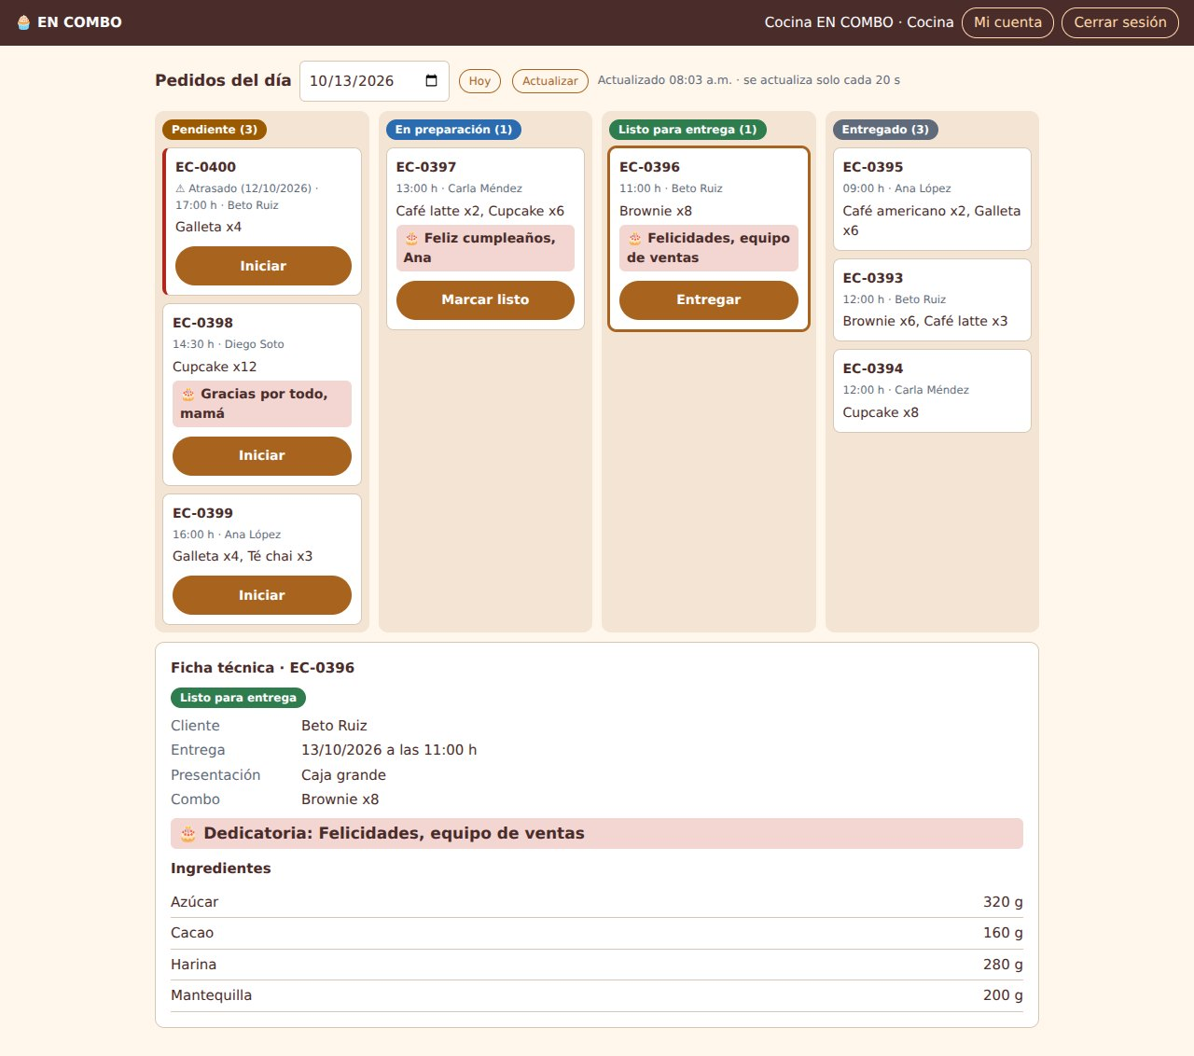
Figura 9. Ficha técnica de un pedido, con dedicatoria e ingredientes.

Cambiar el estatus
- Cuando vayas a elaborar un pedido, pulsa Iniciar: pasa a *En preparación* y el cliente recibe un correo.
- Al terminarlo, pulsa Marcar listo: pasa a *Listo para entrega* y el cliente recibe otro correo.
- Cuando se entregue o recoja, pulsa Entregar: pasa a *Entregado* y sale del trabajo pendiente.
Consejo: El estatus solo avanza un paso a la vez y no se puede regresar. Si pulsas dos veces el mismo botón, el sistema lo ignora y el cliente recibe un solo aviso.

Cuando algo no cuadra
Mensaje | Qué significa
“El pedido está en “Listo para entrega”; solo puede pasar a “Entregado”.” | Alguien más ya avanzó ese pedido y tu pantalla estaba desactualizada. El tablero se actualiza solo; revisa el estado actual.
“…ya no puede cambiar.” | El pedido ya está *Entregado*.
“Un pedido no puede regresar a Pendiente.” | Los estatus no retroceden. Si hubo un error, avisa a la administración.

Desde tablet o celular
En pantallas pequeñas las columnas se apilan una debajo de otra para que no tengas que deslizar de lado.
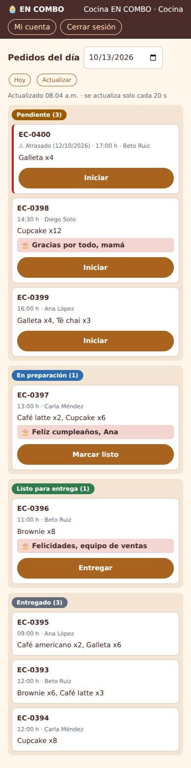  Figura 10. Tablero en celular. | Referencia: el cliente ve este mismo avance en su línea de tiempo.

Rutina sugerida para el turno
- Al empezar, abre el tablero y revisa primero los atrasados y las dedicatorias.
- Trabaja en el orden en que aparecen (por hora de entrega).
- Pulsa Iniciar solo cuando empieces a elaborar ese pedido.
- Al terminar cada pedido, Marcar listo de inmediato: así el cliente sabe que ya puede pasar por él.
- Antes de cerrar, verifica que ningún pedido del día quede sin Entregar.

4. MANUAL DEL ENCARGADO DE ALMACÉN

La pantalla de inventario
Al entrar verás la lista de insumos (ingredientes y cajas) con su existencia. En la parte superior, un aviso rojo te dice cuántos insumos están en nivel de reorden y cuáles son.
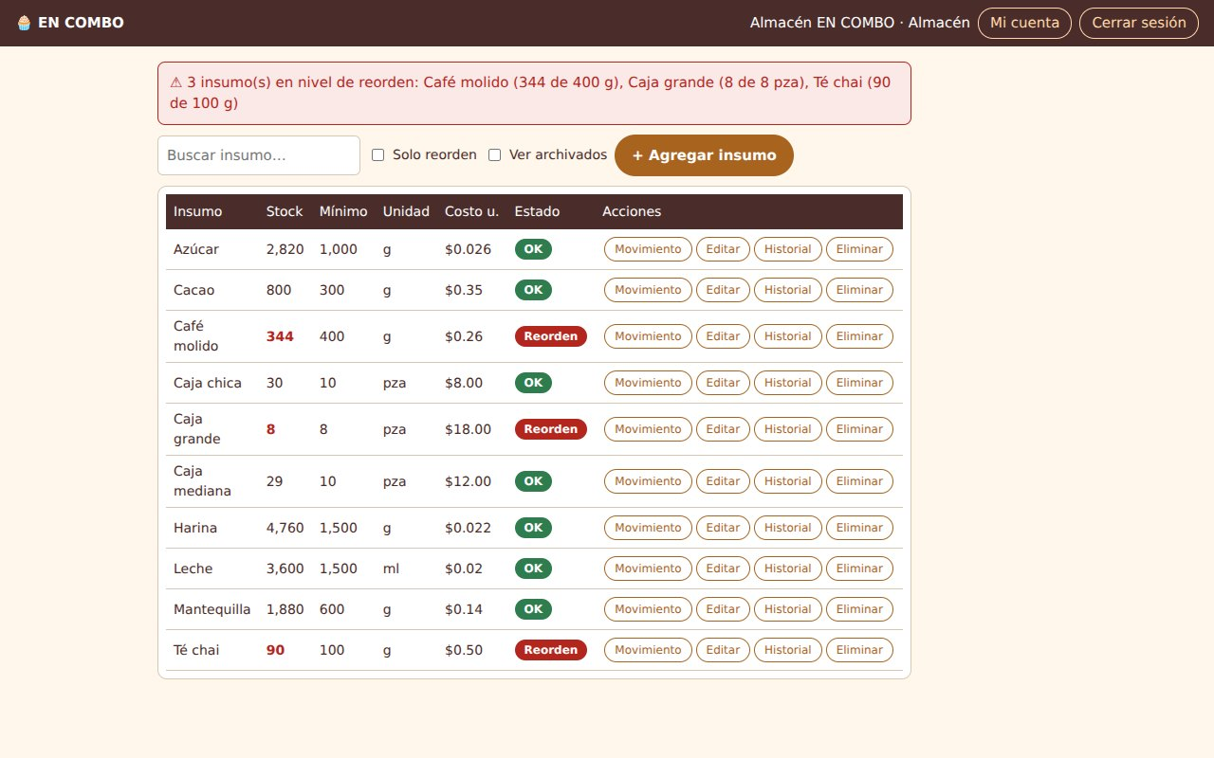
Figura 11. Inventario con alertas de reorden.
Columna o control | Qué significa
Stock | Existencia actual. En rojo cuando está en el mínimo o por debajo.
Mínimo | Nivel a partir del cual se debe reponer. Lo defines tú al crear o editar el insumo.
Estado | OK, Reorden (hay que comprar) o Archivado.
Buscar insumo / Solo reorden | Filtran la tabla por nombre o muestran únicamente lo que hay que comprar.
Ver archivados | Muestra también los insumos dados de baja.

Consejo: El inventario se descuenta solo cada vez que se confirma un pedido (ingredientes y una caja por combo). Tú registras únicamente lo que entra, lo que se pierde y los conteos físicos.

Alertas de reorden
Un insumo está en reorden cuando su existencia es igual o menor a su mínimo. La alerta desaparece sola cuando repones y la existencia vuelve a quedar por encima del mínimo. El administrador ve las mismas alertas en su dashboard.

Registrar entradas, salidas y ajustes
En la fila del insumo pulsa Movimiento. El stock no se escribe directamente: siempre se registra un movimiento, para que quede historial.
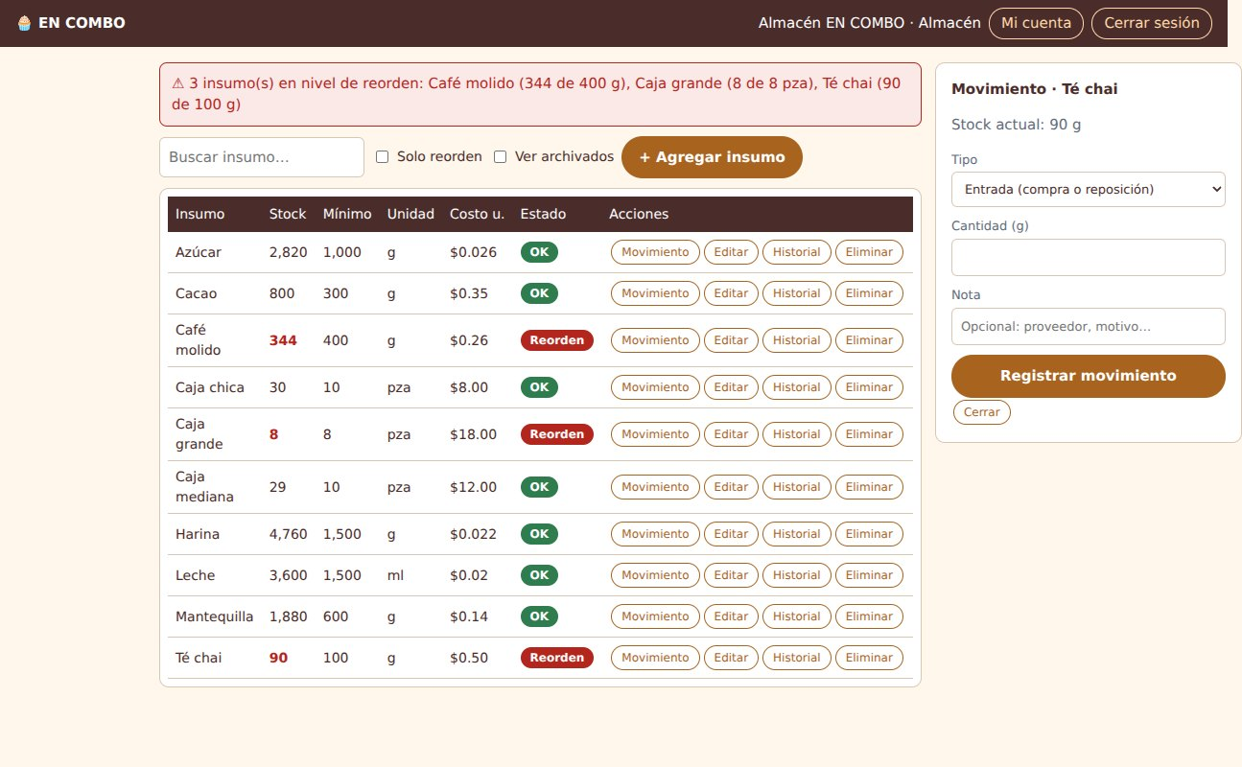
Figura 12. Registro de un movimiento de inventario.
Tipo | Cuándo usarlo
Entrada | Compras o reposiciones. Escribe cuánto llegó; se suma a la existencia.
Salida | Mermas, caducidades o consumo fuera de pedidos. Escribe cuánto sale; se resta. No puede dejar el stock en negativo.
Ajuste | Después de un conteo físico. Escribe el stock real contado; el sistema calcula la diferencia y la registra.

Agrega siempre una nota (proveedor, motivo de la merma, “conteo de los lunes”…). Ayuda a entender el historial después.

Consultar el historial
Pulsa Historial en la fila de un insumo para ver sus últimos 100 movimientos: fecha, tipo, cantidad, quién lo hizo (o el pedido que lo descontó) y la nota.
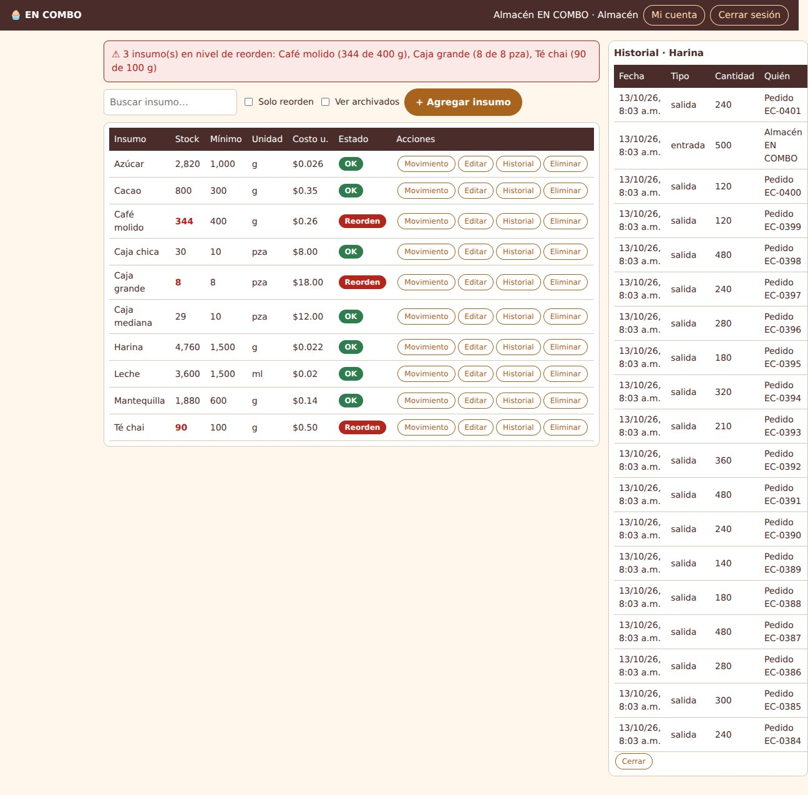
Figura 13. Historial de movimientos de un insumo.

Agregar y editar insumos
- + Agregar insumo: escribe nombre, unidad (g, kg, ml, l, pza…), existencia inicial, stock mínimo y costo unitario. La existencia inicial queda registrada como una entrada.
- Editar: cambia nombre, unidad, mínimo, costo o activo. No cambia el stock (para eso usa *Movimiento*). No se puede cambiar la unidad de un insumo que ya está en una receta.
Consejo: El costo unitario alimenta el costeo de las recetas y los reportes. Mantenlo actualizado cuando cambie el precio de compra.

Eliminar o archivar un insumo
Situación | Qué hace el sistema
El insumo forma parte de una receta o de una presentación (caja). | No lo permite y te dice en cuáles recetas está. Primero hay que quitarlo de ellas.
Tiene historial de movimientos. | Lo archiva (sale de la lista pero su historial se conserva). Se puede reactivar.
Es nuevo y no tiene movimientos. | Lo elimina definitivamente.

Buenas prácticas
- Haz un conteo físico periódico (por ejemplo, semanal) y regístralo como *Ajuste*.
- Fija mínimos realistas: suficientes para cubrir el tiempo que tarda en llegar tu proveedor.
- Registra las mermas el mismo día; sin ellas el inventario del sistema se despega del real.

5. MANUAL DEL ADMINISTRADOR
La administración ve siete pestañas: Dashboard, Tablero de pedidos, Inventario, Recetas y costeo, Catálogo y precios, Reportes y Usuarios. El tablero y el inventario funcionan igual que se explicó en los capítulos de cocina y almacén; aquí se describen las demás.

Dashboard
Es la primera pantalla. Resume el día y avisa de lo que requiere atención. Se actualiza sola cada 30 segundos.
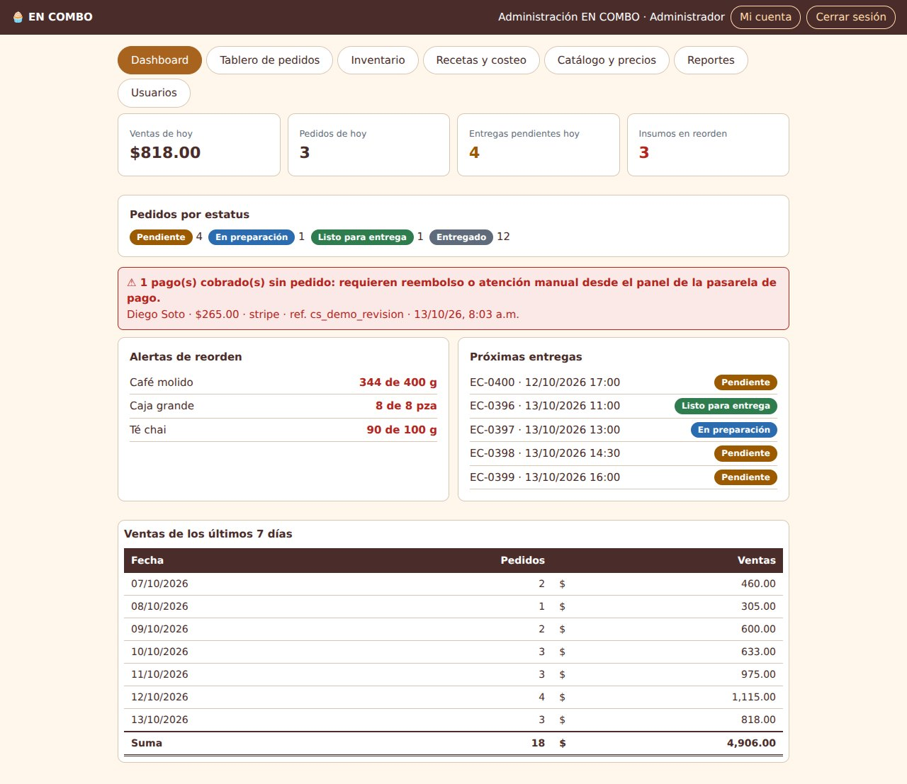
Figura 14. Dashboard con avisos, alertas, próximas entregas y ventas de 7 días.
Elemento | Cómo interpretarlo
Ventas y pedidos de hoy | Pedidos hechos hoy (cuenta la hora de México).
Entregas pendientes hoy | Pedidos cuya entrega es hoy y aún no están entregados.
Insumos en reorden / Alertas | Lo que hay que comprar. Detalle de existencia contra mínimo.
Próximas entregas | Los siguientes 5 pedidos por entregar, con su estatus.
Ventas de los últimos 7 días | Tabla contable con pedidos y ventas por día, con renglón de suma.
⚠ Pagos cobrados sin pedido | Aviso rojo. Ver la sección “Pagos en revisión” más abajo.
⚠ Avisos por correo no enviados | Aviso rojo con botón Reintentar para cada uno.

Recetas y costeo
Aquí defines qué lleva cada producto y cuánto cuesta prepararlo. A la izquierda está la lista de productos (con etiquetas Sin receta, Activo o Inactivo); a la derecha, el editor.
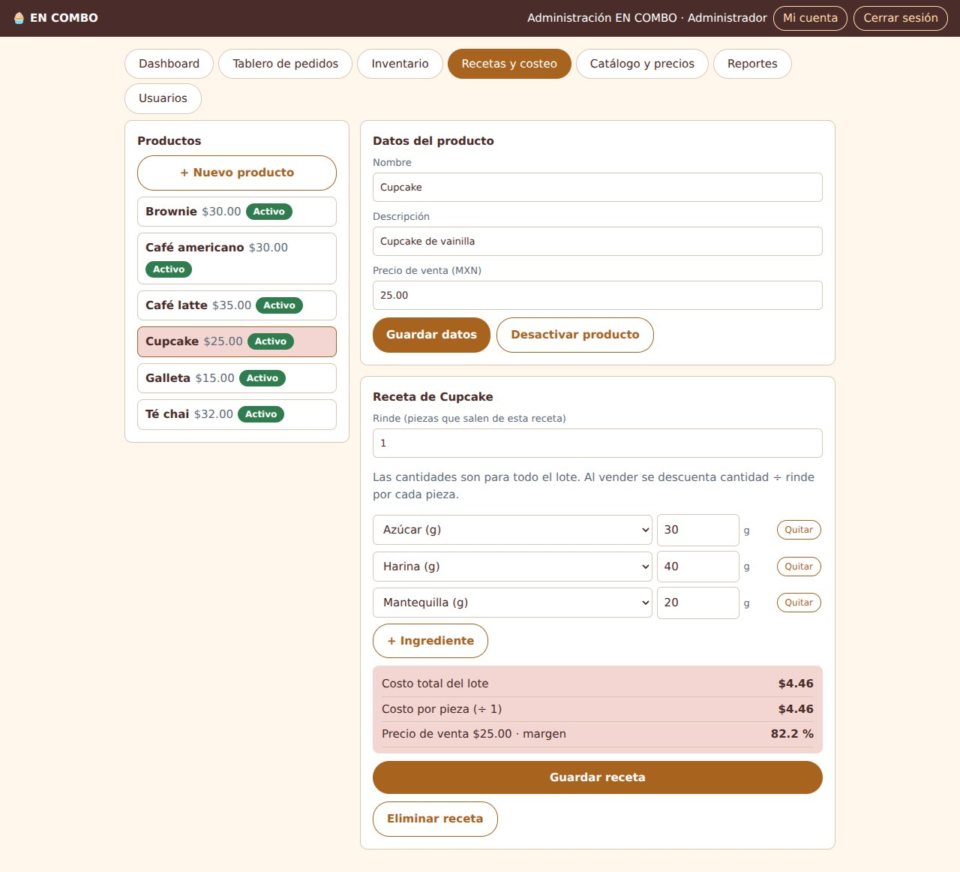
Figura 15. Recetas y costeo del Cupcake: ingredientes, costo del lote, costo por pieza y margen.

Crear un producto nuevo con su receta
- Pulsa + Nuevo producto, escribe nombre, descripción y precio de venta, y Crear producto. Nace inactivo.
- Selecciónalo en la lista. Escribe el rinde (cuántas piezas salen de la receta).
- Pulsa + Ingrediente y elige insumo y cantidad para todo el lote. Repite con cada ingrediente. Abajo ves el costeo en vivo.
- Pulsa Crear receta.
- Pulsa Activar producto: desde ese momento los clientes pueden pedirlo.
Consejo: Las cantidades son para todo el lote. Al vender, el sistema descuenta cantidad ÷ rinde por cada pieza. Ejemplo: una receta de 12 cupcakes con 480 g de harina descuenta 40 g por cupcake.
Dato de costeo | Qué es
Costo total del lote | Suma de cantidad × costo unitario de cada ingrediente.
Costo por pieza | Costo del lote ÷ rinde.
Margen | (Precio de venta − costo por pieza) ÷ precio de venta.

- Eliminar receta: pulsa dos veces (la primera pide confirmación). Solo es posible si el producto está inactivo.
- Un producto sin receta no se puede activar. Si editas una receta con un error (ingrediente inexistente, cantidad en cero…), el sistema avisa y no cambia nada.

Catálogo y precios
Muestra todos los productos y presentaciones con su precio, que puedes editar y guardar con Guardar precio. También puedes Activar o Desactivar cada uno.
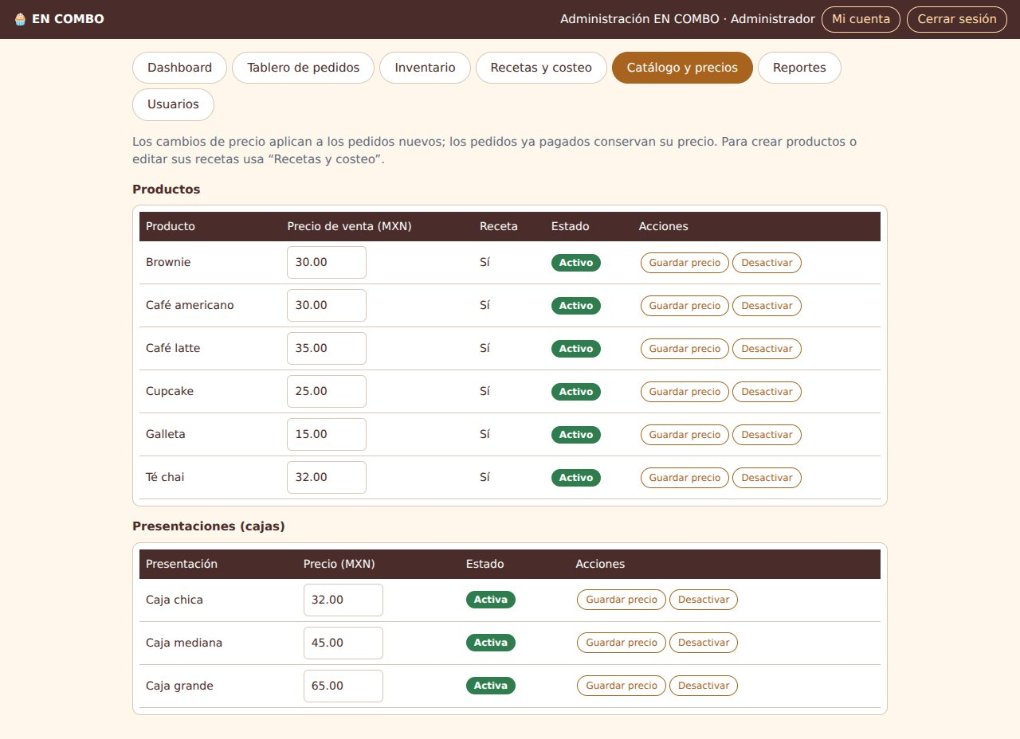
Figura 16. Catálogo de productos y presentaciones.
Nota: Los cambios de precio aplican a los pedidos nuevos; los pedidos ya pagados conservan el precio que pagaron. Desactivar un producto lo quita del catálogo público sin borrarlo.

Reportes
Elige el reporte en las pestañas superiores, define el rango de fechas (por defecto, los últimos 30 días) y pulsa Generar. Todos se presentan en tablas contables: importes a la derecha con el signo $ a la izquierda de la celda, y totales con raya.
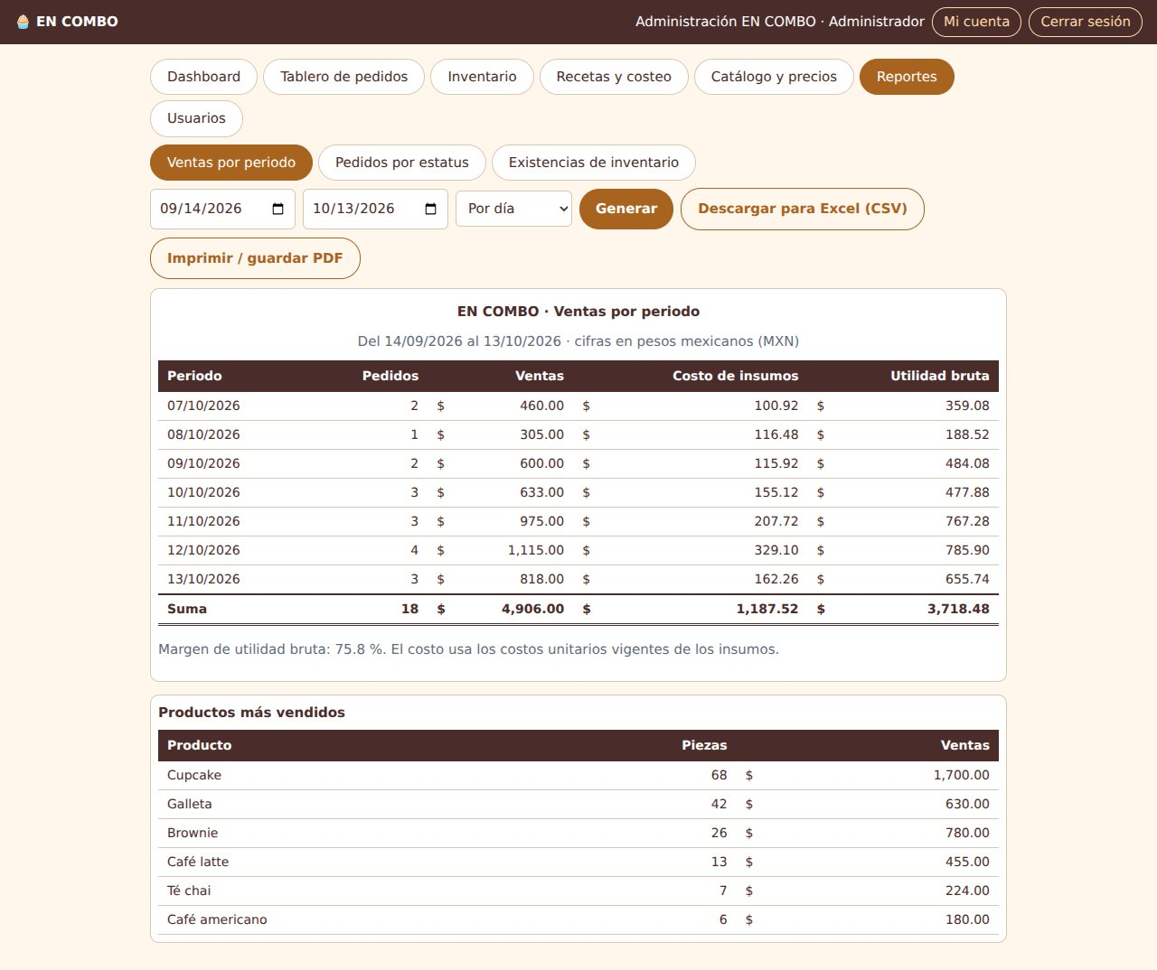
Figura 17. Reporte de ventas por periodo, con costo de insumos y utilidad bruta.
Reporte | Qué contiene
Ventas por periodo | Por día, semana (empieza en lunes) o mes: pedidos, ventas, costo de insumos y utilidad bruta, más el margen y los productos más vendidos.
Pedidos por estatus | Cuántos pedidos hechos en el rango están en cada estatus.
Existencias de inventario | Cada insumo con su existencia, mínimo, costo y valor (existencia × costo), y el valor total.

- Descargar para Excel (CSV): baja el reporte para abrirlo en Excel.
- Imprimir / guardar PDF: abre la impresión del navegador; elige “Guardar como PDF”.
Importante: El costo de insumos usa los costos unitarios vigentes del inventario. Si cambia el precio de un insumo, también cambia el costo que se calcula para pedidos pasados. Úsalo como referencia gerencial, no como contabilidad histórica.
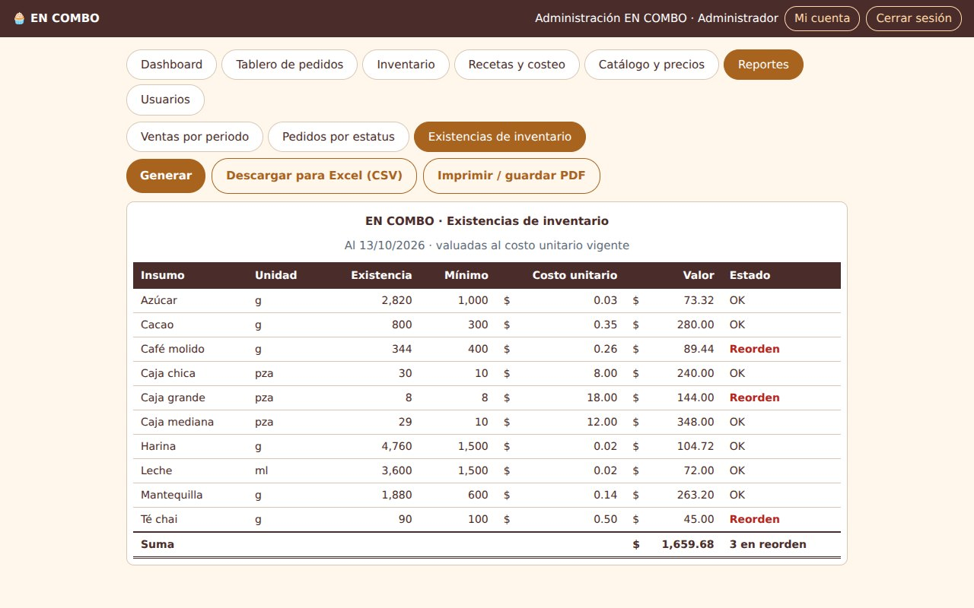
Figura 18. Reporte de existencias valuadas.

Usuarios y contraseñas
En Usuarios administras al personal. Por defecto no se muestran los clientes; marca Ver también clientes para verlos (por ejemplo, para restablecer la contraseña de uno).
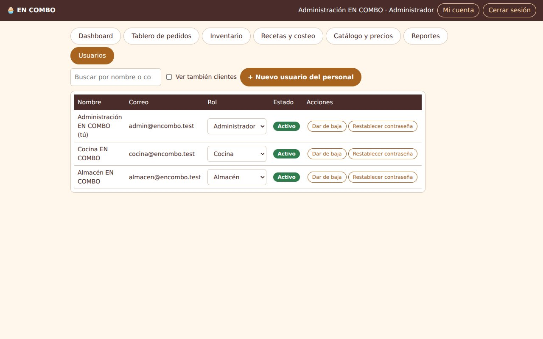
Figura 19. Administración de usuarios.
Acción | Cómo se hace
Crear usuario del personal | + Nuevo usuario del personal: nombre, correo, rol (Cocina, Almacén o Administrador) y contraseña temporal (se genera una; puedes pulsar *Generar otra*).
Cambiar el rol | Elige otro rol en la lista desplegable de su fila.
Dar de baja / Reactivar | Dar de baja impide que inicie sesión (se conserva su historial). Pide confirmación.
Restablecer contraseña | Restablecer contraseña: escribe o genera una temporal. Se cierran todas sus sesiones.

Importante: Entrega las contraseñas temporales en persona y pide que se cambien en Mi cuenta al primer ingreso. El sistema no permite dar de baja ni quitar el rol al único administrador activo.

Pagos en revisión y correos con error

Pagos cobrados sin pedido
Si el dashboard muestra “⚠ pago(s) cobrado(s) sin pedido”, un cliente pagó pero no se pudo reservar su pedido (se agotó un insumo o el horario en el mismo instante). No se creó pedido y el dinero sigue cobrado. Debes:
- Anotar el cliente, el monto y la referencia que muestra el dashboard.
- Entrar al panel de la pasarela de pago, buscar esa referencia y reembolsar el cobro (o acordar con el cliente otra fecha).
- Avisar al cliente.

Avisos por correo que no se enviaron
El sistema reintenta solo (a 1, 4, 9 y 16 minutos). Si tras 5 intentos sigue fallando, aparece en el dashboard con el motivo. Pulsa Reintentar cuando el problema se resuelva; si persiste, revisa la configuración del correo con quien administra el servidor.

Rutina semanal sugerida
- Lunes: revisar alertas de reorden y programar compras; pedir al almacén un conteo físico.
- Diario: revisar el dashboard (pagos en revisión y correos con error).
- Viernes: reporte de ventas de la semana y de existencias valuadas; revisar márgenes por producto en *Recetas y costeo*.
- Cuando cambie un costo: actualizar el costo del insumo en Inventario y revisar los márgenes.

6. PLAN DE CAPACITACIÓN

Objetivo
Que cada persona use con seguridad las funciones de su rol, entienda las reglas del sistema (estatus, inventario, recetas) y sepa qué hacer ante los avisos y mensajes más comunes. Las sesiones se hacen con datos de práctica (cuentas de prueba) antes de operar con pedidos reales.

Sesiones
N.º | Dirigida a | Duración | Contenido | Práctica
1 | Fundadoras / administración | 2.5 h | Visión general, estatus, dashboard, recetas y costeo, catálogo y precios, usuarios y contraseñas, reportes, pagos en revisión. | Crear un producto con receta y activarlo; crear un usuario; generar y exportar un reporte; resolver un “pago en revisión” de ejemplo.
2 | Operador de cocina | 1.5 h | Tablero, ficha técnica, dedicatorias, atrasados, cambio de estatus, mensajes. | Atender 5 pedidos de práctica de principio a fin, incluido uno con dedicatoria y uno atrasado.
3 | Encargado de almacén | 1.5 h | Inventario, alertas, entradas, salidas y ajustes, historial, alta y baja de insumos. | Registrar una compra, una merma y un conteo; atender una alerta; intentar eliminar un insumo en receta.
4 | Todo el equipo | 1 h | Simulacro de un día completo con el flujo cliente → cocina → entrega → reportes. | Un integrante hace de cliente y compra desde su celular; los demás atienden el pedido.

Criterios de aprobación
Rol | La persona es capaz de…
Administración | Crear un producto, su receta y activarlo; cambiar un precio; dar de alta y de baja a un usuario; restablecer una contraseña; generar un reporte de ventas y exportarlo; explicar qué hacer con un pago en revisión.
Cocina | Encontrar un pedido por fecha y hora, leer su dedicatoria e ingredientes y llevarlo hasta Entregado; explicar por qué el estatus no retrocede.
Almacén | Registrar entrada, salida y ajuste; interpretar una alerta de reorden; explicar por qué el stock no se escribe directamente.
Todos | Iniciar y cerrar sesión, cambiar su contraseña y reconocer los mensajes de error más comunes.

Importante: Antes de abrir el sistema al público, desactiva o cambia la contraseña de las cuentas de prueba (las que terminan en @encombo.test) y crea las cuentas reales del personal.

7. SOLUCIÓN DE PROBLEMAS
Problema | Causa probable | Qué hacer
No puedo iniciar sesión. | Correo o contraseña incorrectos, cuenta dada de baja o demasiados intentos (el sistema espera unos minutos). | Revisa los datos; si persiste, pide a la administración que verifique tu cuenta o restablezca tu contraseña.
Me salió “Tu sesión expiró”. | La sesión duró más de 8 horas, o la contraseña se cambió en otro lugar. | Inicia sesión de nuevo.
No aparece el botón “Pagar y confirmar” activo. | Falta completar el combo (productos, fecha u hora) o hay un mensaje de error. | Lee el mensaje rojo y corrige.
Una hora aparece como (ocupado). | Ya hay 2 pedidos en ese horario. | Elige otra hora u otro día.
Pagué y no veo mi pedido. | La confirmación del banco tarda unos segundos, o el pago quedó en revisión. | Espera un momento y revisa Mis pedidos; si no aparece, contacta a EN COMBO con tu referencia.
Cocina no ve un pedido. | Se está viendo otra fecha en el tablero. | Cambia la fecha o pulsa Hoy.
“No hay suficiente stock para esa salida”. | La salida es mayor a la existencia. | Revisa la existencia o registra primero un ajuste de conteo.
No puedo eliminar un insumo. | Está en una receta o en una presentación. | Quítalo de esas recetas, o archívalo si ya no se usa.
No puedo activar un producto. | No tiene receta. | Crea su receta en Recetas y costeo.
No puedo dar de baja a un usuario. | Es el único administrador activo. | Primero crea o reactiva otro administrador.
Los clientes no reciben correos. | El servicio de correo no está configurado o falla. | Revisa el dashboard (avisos no enviados) y avisa a quien administra el servidor.

8. GLOSARIO
Término | Significado
Combo | Pedido personalizado de productos de repostería y café, en una caja, con dedicatoria opcional.
Presentación | La caja del combo (chica, mediana o grande).
Folio | Número de un pedido, con el formato EC-0001.
Estatus | Etapa de un pedido: Pendiente, En preparación, Listo para entrega o Entregado.
Insumo | Ingrediente o empaque que se controla en el inventario.
Stock mínimo | Existencia a partir de la cual se debe reponer un insumo.
Reorden | Estado de un insumo cuya existencia es igual o menor a su mínimo.
Movimiento | Registro de una entrada, salida o ajuste de inventario.
Receta | Lista de ingredientes y cantidades de un producto.
Rinde | Cuántas piezas salen de una receta.
Costo por pieza | Costo de los ingredientes de una pieza (costo del lote ÷ rinde).
Margen | Parte del precio de venta que no se va en costo de insumos, en porcentaje.
Utilidad bruta | Ventas menos costo de insumos.
Pasarela de pago | Servicio externo seguro que cobra con tarjeta.
Pago en revisión | Cobro recibido sin pedido registrado; requiere reembolso o atención manual.

ANEXO A. LISTA DE VERIFICACIÓN DE ACEPTACIÓN
Lista para la revisión final con la Product Owner (Sprint Review del Sprint 6). Cada punto se comprueba en el sistema con datos de práctica. Marca el resultado y anota observaciones.
HU | Debe poder hacerse | Cómo comprobarlo | Resultado
HU01 | Armar y personalizar un combo con productos y presentación; el total se calcula solo. | Cliente → Armar combo: agregar productos, cambiar la caja y ver el total. Pedir más de lo que hay en inventario y ver el aviso. | ☐ Aprobado ☐ Observación
HU02 | Agregar una dedicatoria opcional de hasta 120 caracteres. | Pulsar Sí, escribir el mensaje; comprobar el contador; omitirla con No. | ☐ Aprobado ☐ Observación
HU03 | Elegir fecha y hora; el sistema evita horarios llenos. | Elegir una fecha; ver horas “ocupado” tras llenar un horario con 2 pedidos. | ☐ Aprobado ☐ Observación
HU04 | Pagar en línea de forma segura y recibir comprobante. | Pagar con tarjeta de prueba; ver el comprobante; cancelar un pago y comprobar que no se crea pedido. | ☐ Aprobado ☐ Observación
HU05 | Consultar el estatus en tiempo real y recibir avisos. | Mis pedidos: ver la línea de tiempo cambiar cuando cocina avanza el pedido; recibir el correo. | ☐ Aprobado ☐ Observación
HU06 | Cocina ve el tablero del día y cambia el estatus. | Cocina: abrir ficha, Iniciar, Marcar listo, Entregar; intentar saltar un estatus. | ☐ Aprobado ☐ Observación
HU07 | El encargado de almacén registra y actualiza insumos con su mínimo. | Almacén: agregar un insumo, registrar entrada, salida y ajuste; ver el historial. | ☐ Aprobado ☐ Observación
HU08 | El inventario se descuenta solo al confirmarse un pedido. | Comparar la existencia antes y después de un pedido; ver el movimiento ligado al folio. | ☐ Aprobado ☐ Observación
HU09 | La administración recibe alertas de reorden. | Bajar un insumo a su mínimo; ver la alerta en Dashboard e Inventario; reponer y ver que desaparece. | ☐ Aprobado ☐ Observación
HU10 | Crear y editar recetas con ingredientes, cantidades y costos. | Recetas y costeo: crear una receta, ver costo y margen, probar un error y comprobar que no se guarda. | ☐ Aprobado ☐ Observación
HU11 | Consultar reportes de ventas, pedidos e inventario. | Reportes: generar los tres, exportar CSV e imprimir. | ☐ Aprobado ☐ Observación
HU12 | Gestionar catálogo, precios y usuarios. | Catálogo y precios: cambiar un precio y activar/desactivar. Usuarios: alta, cambio de rol, baja y restablecer contraseña. | ☐ Aprobado ☐ Observación

Observaciones generales: ________________________________________________________________
________________________________________________________________________________________

Product Owner: Kesia Torres Montiel  ________________________________  Firma y fecha | Scrum Master: Parra Saldaña Amairani Mariel  ________________________________  Firma y fecha

